可调式颈曲枕研究报告说明
技术领域产品特色：本专利特色如下：
1、根据颈椎影像学数据计算出治疗需求度数，设置刻度盘来根据患者病情需要可任意调节所需治疗角度。
2、拉链枕芯内采用中医辨证组方药物填充装枕，可以调整阴阳平衡，改善患者体质，标本兼治。
背景技术
颈椎病又称颈椎综合症，是指颈椎间盘退变及其继发性改变，刺激或压迫了周围的脊髓、神经、血管等组织，由此产生的一系列临床症状和体征。我院大部分病人采取保守治疗，保守治疗方法有牵引和手法复位，牵引方法有前屈、中立、背伸位，前期经过2-3周的牵引来增大椎间隙和椎间孔，降低椎间盘内压，减轻甚至解除神经根受压，解除肌肉痉挛，恢复颈椎生理曲度，可有效缓解颈肩部疼痛。牵引可使扭曲于横突孔间的椎动脉伸直，改善椎动脉的血供，缓解头晕、视物不清、耳鸣等症状。最后经手法复位来调整颈椎曲度。
传统的枕头有以下不足：
传统枕头内装荞麦皮只能调整位置但不能精确到角度，不能更好的达到治疗效果，不能良好的改善睡眠，复位后要求患者颈部制动，解决不了夜晚睡眠时颈部无意识活动，影响治疗效果，后期康复需要提一个适合自己量身定做的枕头。
实用新型内容
针对现有技术中不能精准调节枕头的角度，复位后不能制动头部，不能改善病人睡眠减少病人的痛苦，后续康复提供适合自己的枕头，本实用新型提供一种可调式颈曲枕。
为解决上述技术问题，本实用新型采用的技术方案为：
一种可调式颈曲枕，包括头部支撑板、颈部支撑板、头部枕、颈部枕、角度调节盘、头枕固定器、固定带、连接杆，所述头部支撑板和颈部支撑板通过连接杆连接，角度调节盘设置在连接杆中间，根据颈椎影像学数据计算出治疗需求度数，设置刻度盘来根据患者病情需要可任意调节位置及治疗角度。
所述头部支撑板和颈部支撑板的上有头部枕和颈部枕用固定带固定，拉链枕芯内采用荞麦皮和中医辨证组方药物填充装枕，可以调整阴阳平衡，改善患者体质，标本兼治。
所述的角度调节盘上标有刻度。
所述头枕固定器为荞麦皮透气的圆柱体形状。
本实用新型提供的可调式颈曲枕，根据中医理论和生物工程学原理设计而成，拥有人体颈椎自然生理曲度相吻合的科学外形，完全承载头颈部重力，使颈部和头部具有合适的承托力，从而保护颈椎均匀受力；
本实用新型的可调式颈曲枕能精准调整位置和角度，具有明显头颈部制动作用，能有效限制头部左右旋转，确保颈椎可靠固定，对医师复位治疗起到协助及后续治疗作用；本实用新型的头部枕和颈部枕根据病情需要放置柏壳、菊花等为枕芯，柏壳气味芳香、祛风散寒、活血解毒、养心安神，对失眠、多梦、高血压及颈部疼痛等症状具有明显改善作用，清心除烦，平静心绪，可以使患者化解烦躁、稳定患者情绪，同传统产品比较而言，能有效调节神经衰弱以及失眠症状，从而提高患者睡眠质量；
根据治疗需求，颈椎牵引时根据病情采取相对应的位置及治疗需求度数。颈椎复位后多采取平卧背伸位10-15度，本实用新型设置调节刻度盘，依据治疗需求根据不同病人情况调节前屈、中立、背伸位，任意调节伸展、屈曲角度，大大提高了工作效率，为患者提供更好的治疗及护理；
本实用新型适用于各型颈椎病手法复位后康复固定，以及颈椎间盘突出症、颈椎滑脱、寰枢关节半脱位、颈椎骨折等颈椎术后患者；
本实用新型适用于各型颈椎病的辅助治疗，枕头长45cm、头部枕宽20cm、颈部枕宽11cm，且头部枕、颈部枕可以设置成人及幼儿大、中、小不同型号，适用于不同人群，结构简单，方便实用，适宜于规模化工业生产。
可调式颈曲枕组成及图解：
1、采用2块高强度工程塑料组成基本框架。
- 头部枕、颈部枕枕芯，根据患者不同体型（胖瘦、颈部长短不同）枕托设成人、幼儿大、中、小不同型号。
- 头部固定器根据患者的头型大小随意调节宽窄。
4、调节角度用连接杆采用高强度铝合金材料保证了产品的支撑强度，调节刻度盘采用ABS工程塑料刻度盘数字凸起数字上均有白色使调节数字可明显突出一目了然，刻度盘两侧有调节按钮，操作简便、适用广泛，方便医护人员、患者家属操作。
5、依据治疗需求根据不同病人情况任意调节伸展、屈曲角度。大大提高工作效率，为患者提供更好的治疗及护理。
图1 本实用新型结构示意图；
附图标记：1、头部支撑板，2、肩部支撑板，3、头部枕，4、颈部枕，5、角度调节盘，6、头部固定器7、胶贴8、连接杆
具体实施方式
下面结合具体实施方式对本实用新型做进一步的阐述。
如图所示：一种可调式颈曲枕，包括头部支撑板1、颈部支撑板2、头部枕3、颈部枕4、角度调节盘5、头部固定器6、固定带7和连接杆8，所述头部支撑板1和颈部支撑板2通过连接杆8连接，角度调节盘5设置在连接杆8中间，所述头部支撑板1颈部支撑板2上有头部枕3和颈部枕4覆盖固定，所述头部固定器6为两个，分别由固定带7固定于头部枕3上，所述头部枕3和颈部枕4的枕芯内填充有中药材；所述的角度调节盘5上标有刻度，旋转角度调节盘5，可使头部支撑板1可相对颈部支撑板2所在平面上下调节0~40°。

头部枕
连接杆

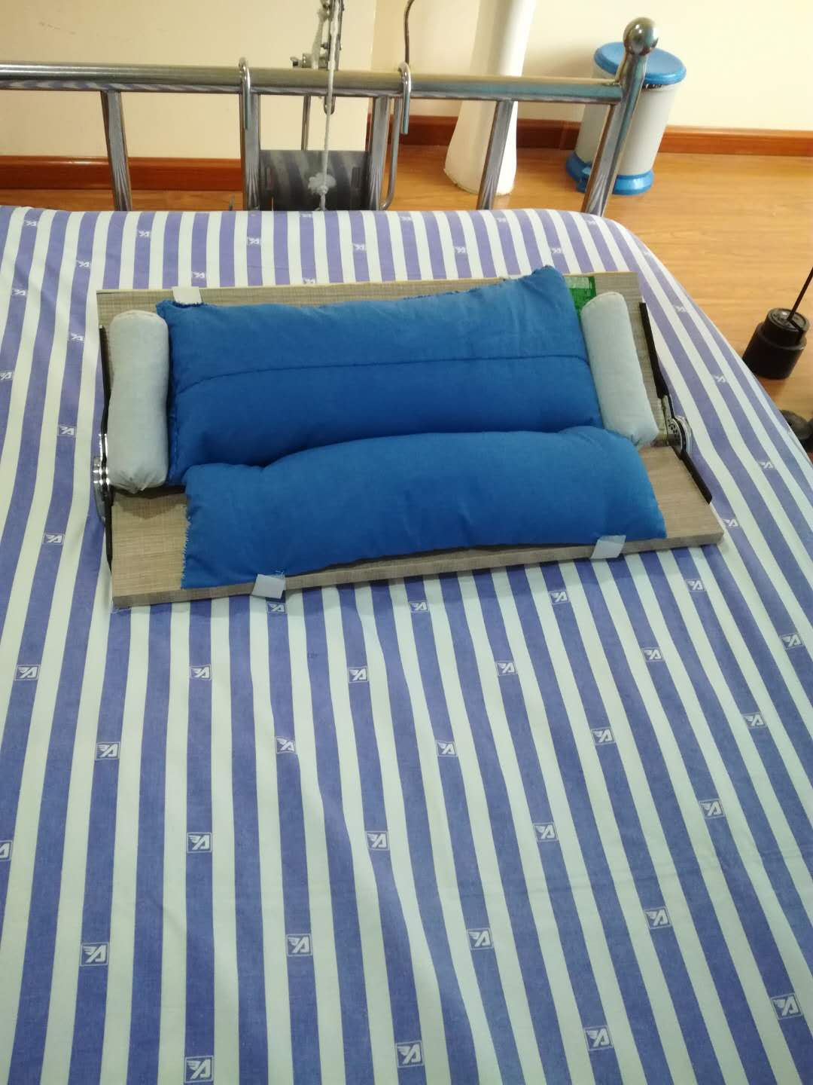
颈部支撑板
头部支撑板
颈部枕
刻度盘
头部固定器
固定带
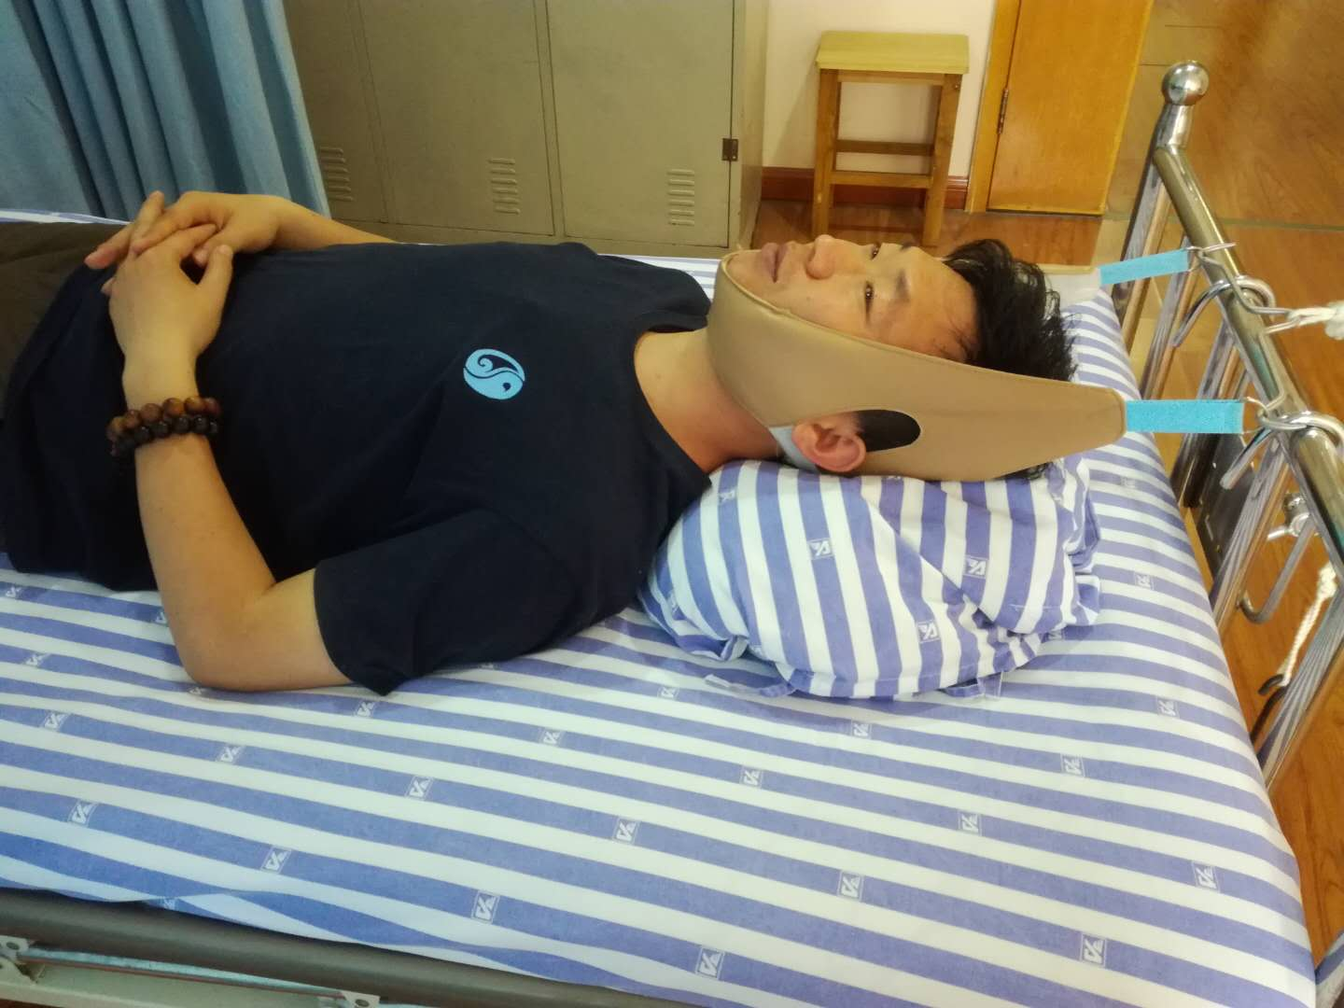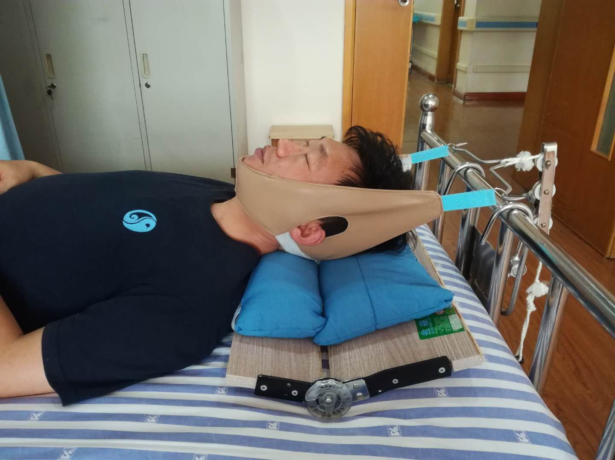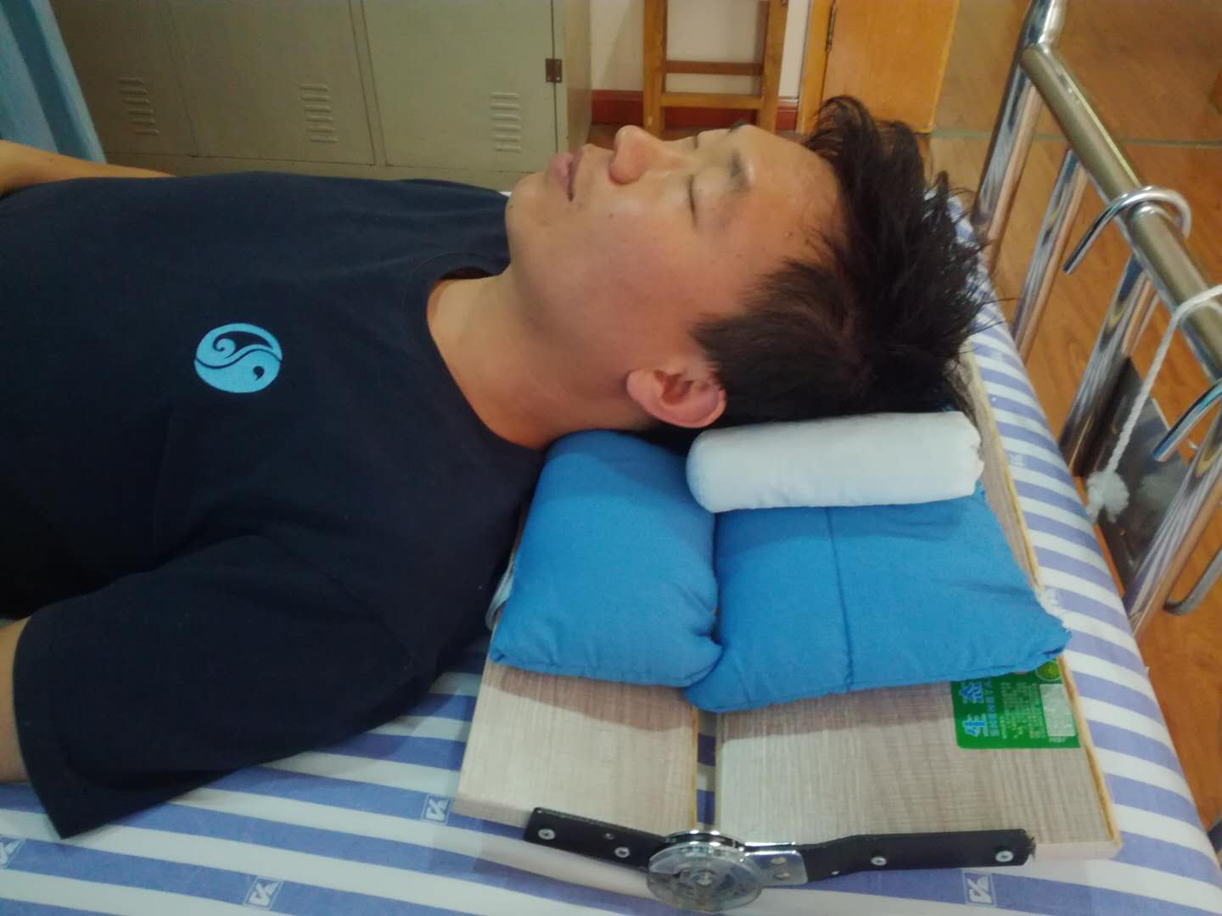
改良之前牵引
改良之后牵引
颈椎复位后

